ASSEMBLEIA GERAL EXTRAORDINÁRIA

EDITAL DE CONVOCAÇÃO

O Sindicato dos Trabalhadores e Servidores Públicos do Estado do Espírito Santo – SINDIPÚBLICOS, no uso das disposições constitucionais e estatutárias, CONVOCA os servidores públicos estaduais do INCAPER-ES, lotados na Fazenda Experimental de Venda Nova do Imigrante (FEVN), sindicalizados a essa entidade para participarem da Assembleia Geral Extraordinária, a se realizar no dia 23 de julho de 2026, às 07h:30min, em primeira convocação ou 15 minutos após, em segunda convocação, na Fazenda Experimental de Venda Nova do Imigrante (FEVN), situada em São João de Viçosa, Venda Nova do Imigrante - ES, para discutir e deliberar sobre os seguintes pontos de pauta:

1) Informes;
2) Eleição de Delegados Sindicais;
3) Eleição de Delegados Congressuais;
4) Assuntos Gerais.

Vitória/ES, 17 de julho de 2026.

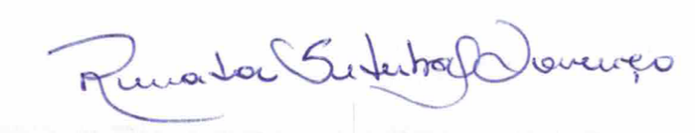
Renata Setúbal Lourenço
Presidenta do SINDIPÚBLICOS

